Diagrama de Casos de Uso
ACME

Alumno: Azael Mendoza Gayosso
Matrícula 1716110610
Asignatura: Ingeniería de Software
Profesor/a: Victor Manuel Ramirez Soto
Grupo: TIC 41
Grado: 4to Cuatrimestre
Turno: Matutino

Table of Contents
Verificación de Usuario 3
Nuevo Proveedor 4
Modificación Proveedor 6
Asignación Proveedor 7
Nueva Sucursal 11
Modififcación Sucursal 13
Desactivación Sucursal 14
Asignación Existencia de Productos en Sucursal 19
Nuevo Producto 20
Modificación Producto 21
Nuevo Descuento 22
Modificación Descuento 23
Nuevo Usuario 24
Modificación Usuario 25
Nuevo Cliente 26
Modificación Cliente 27
Nueva Compra 28
Nueva Venta 29

Verificación de Usuario
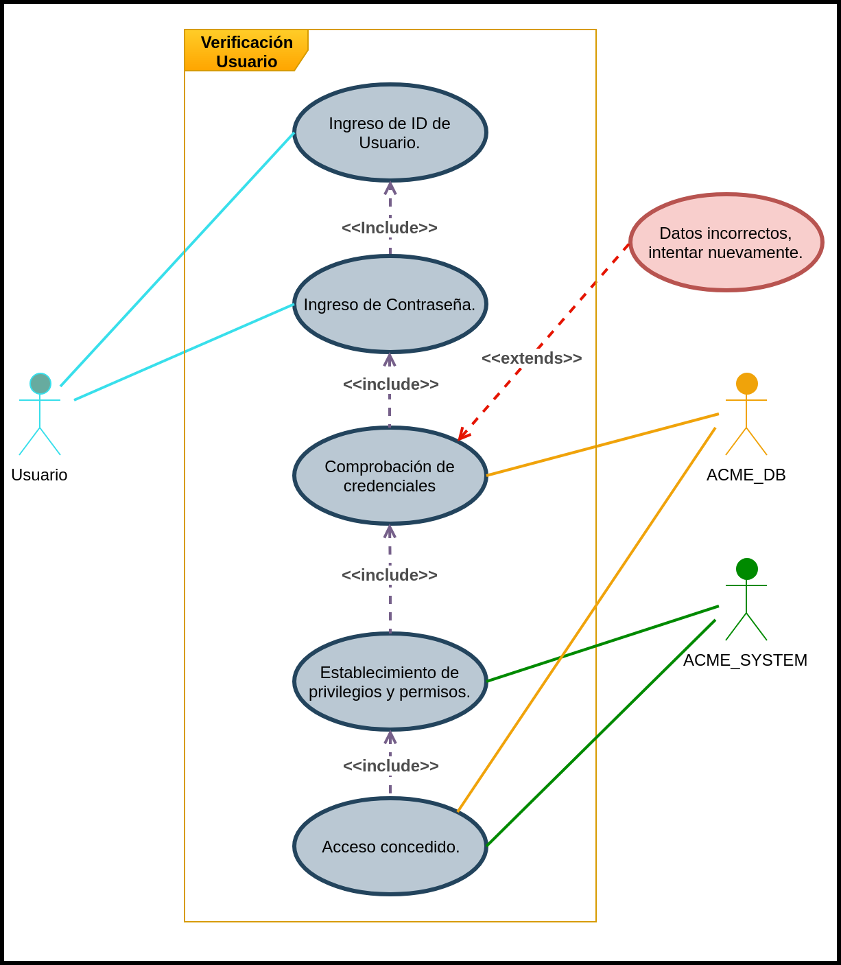
Nuevo Proveedor
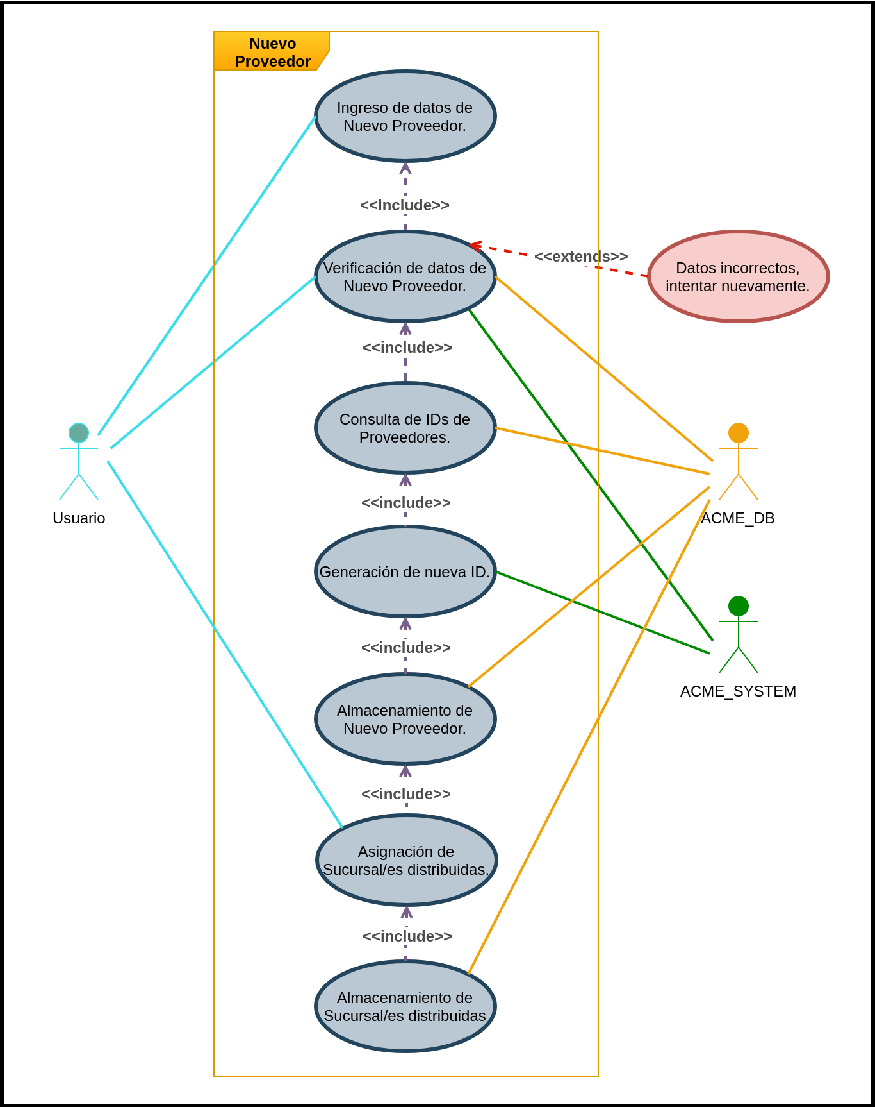
Modificación Proveedor
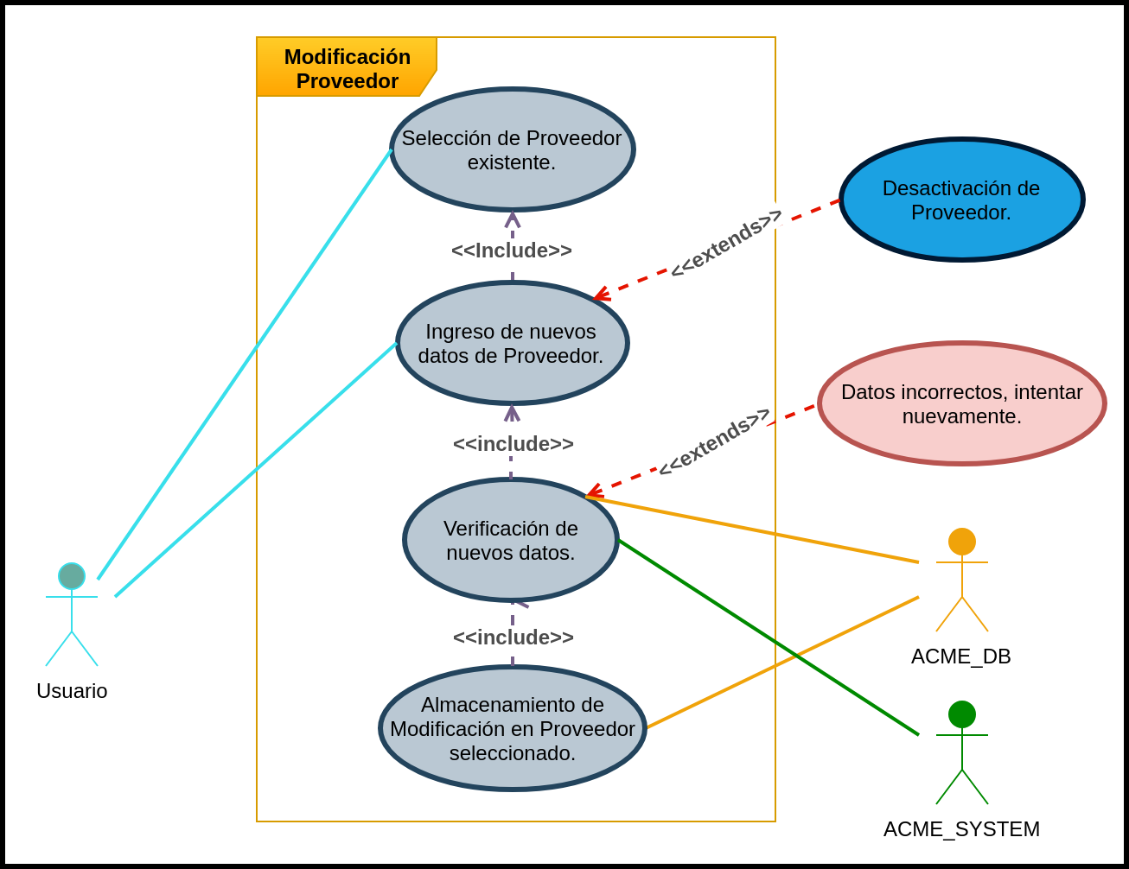

Asignación Proveedor
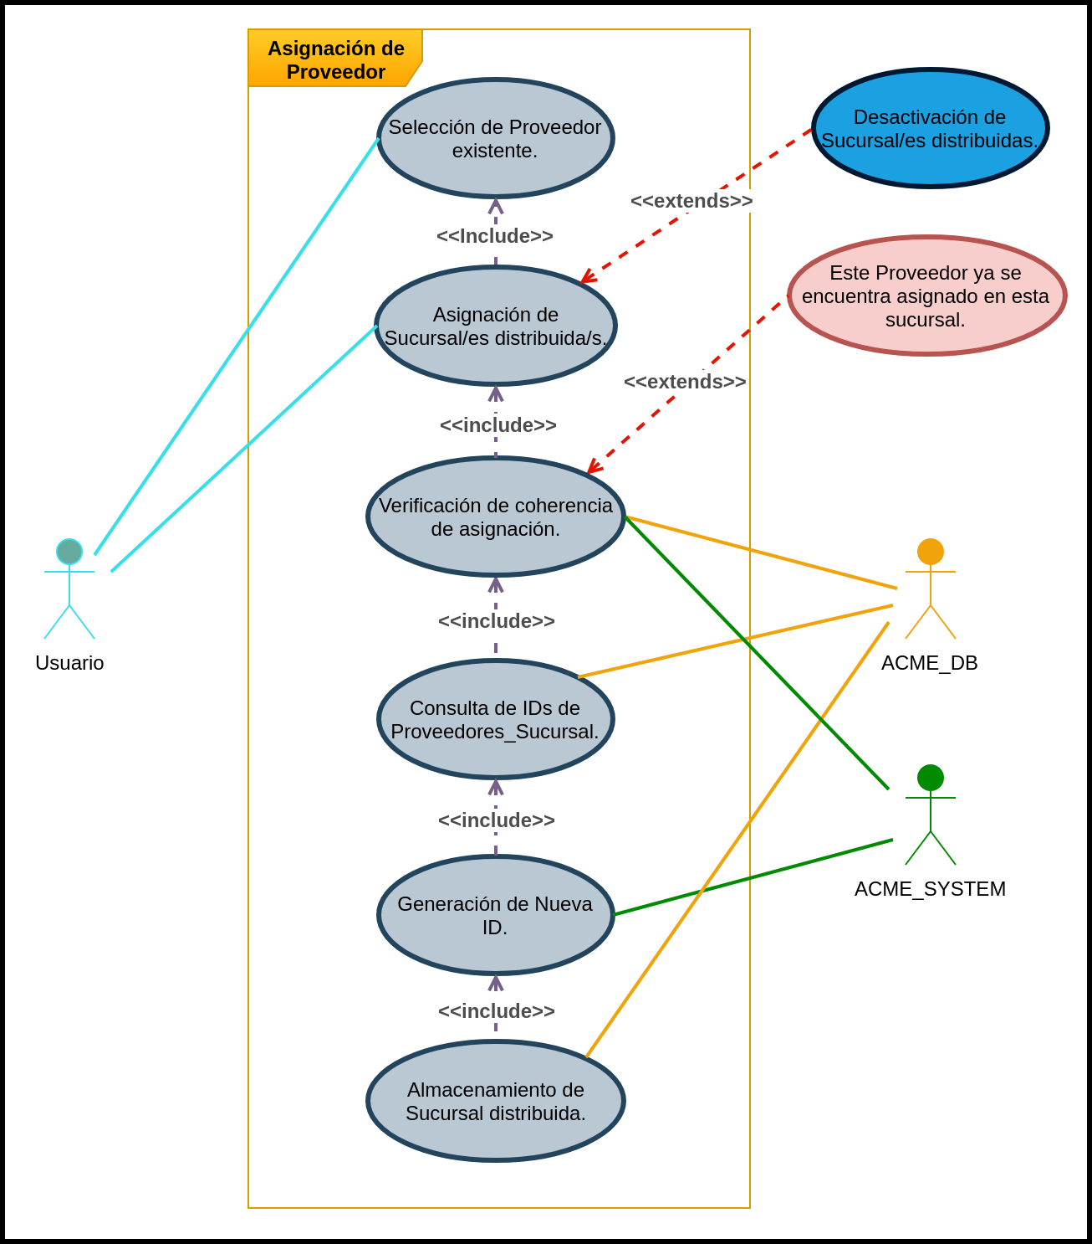
Nueva Sucursal
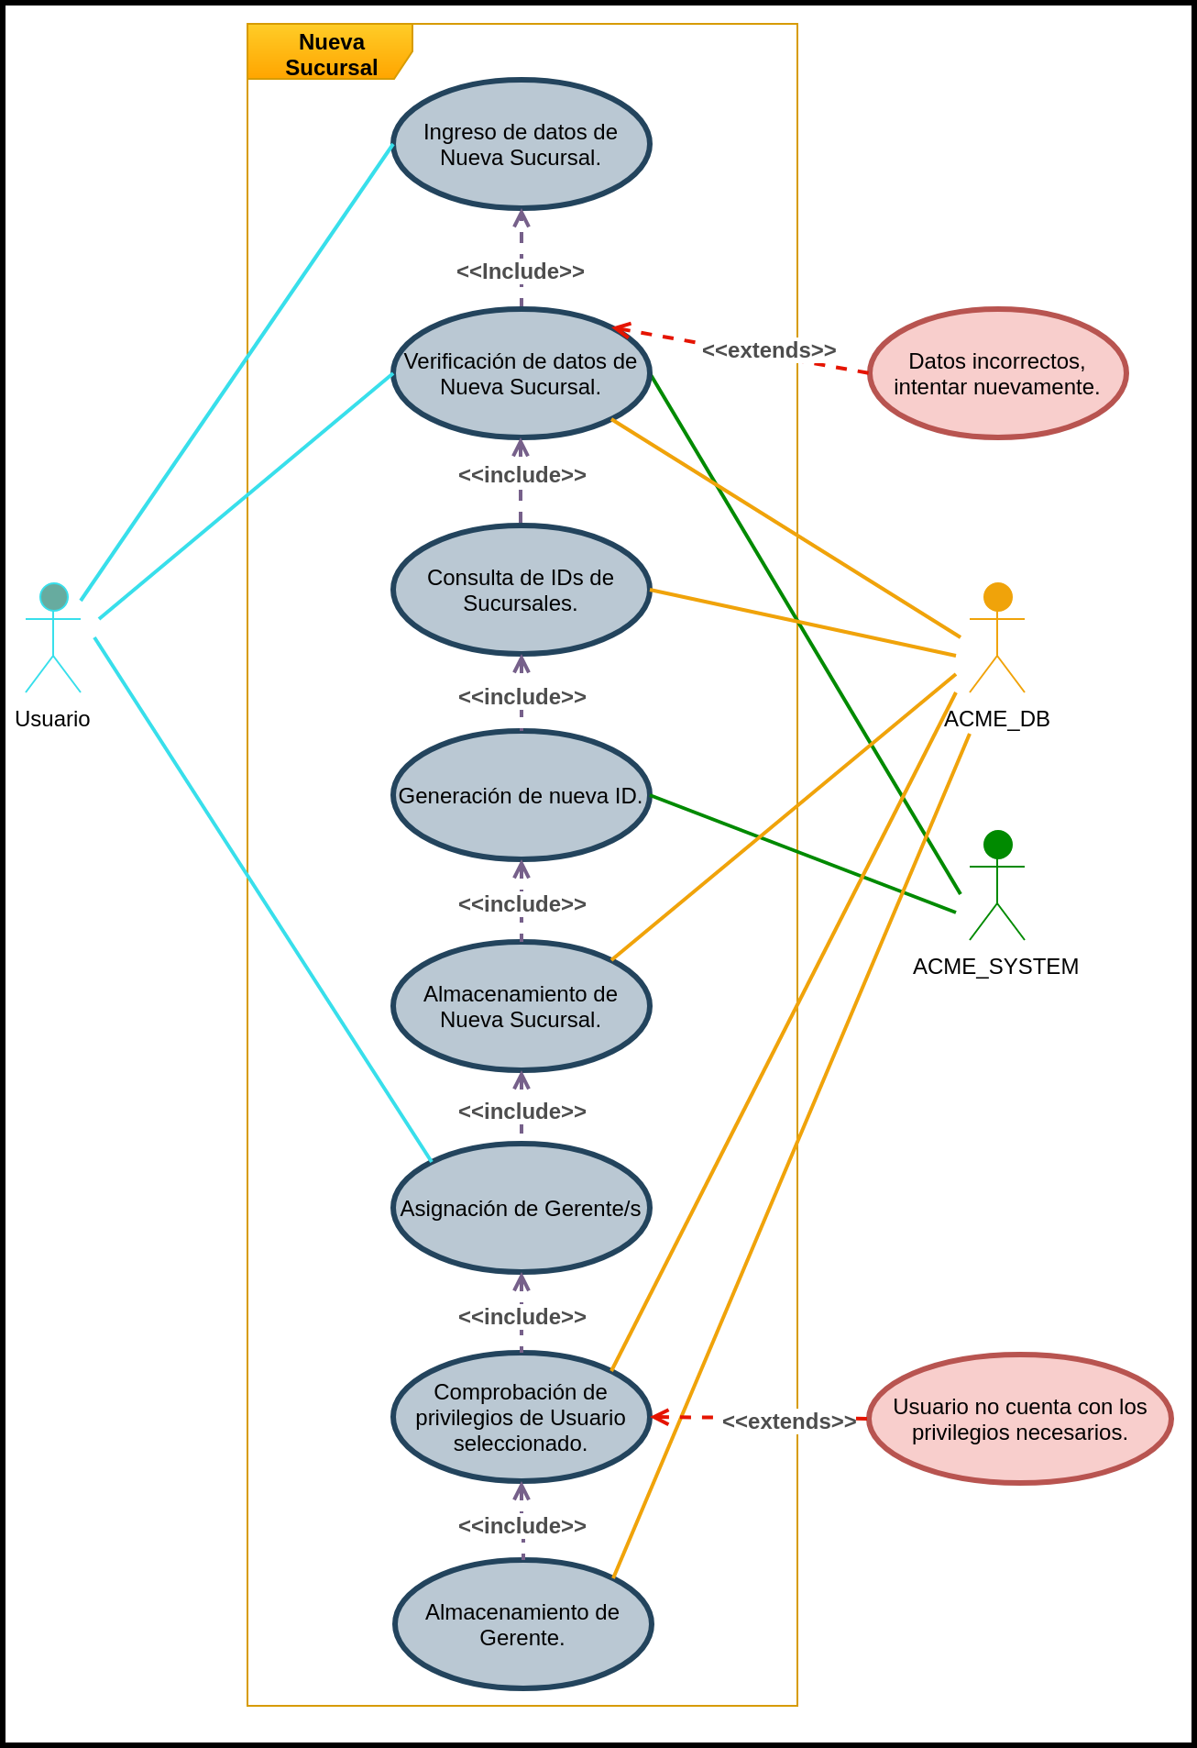
Modififcación Sucursal
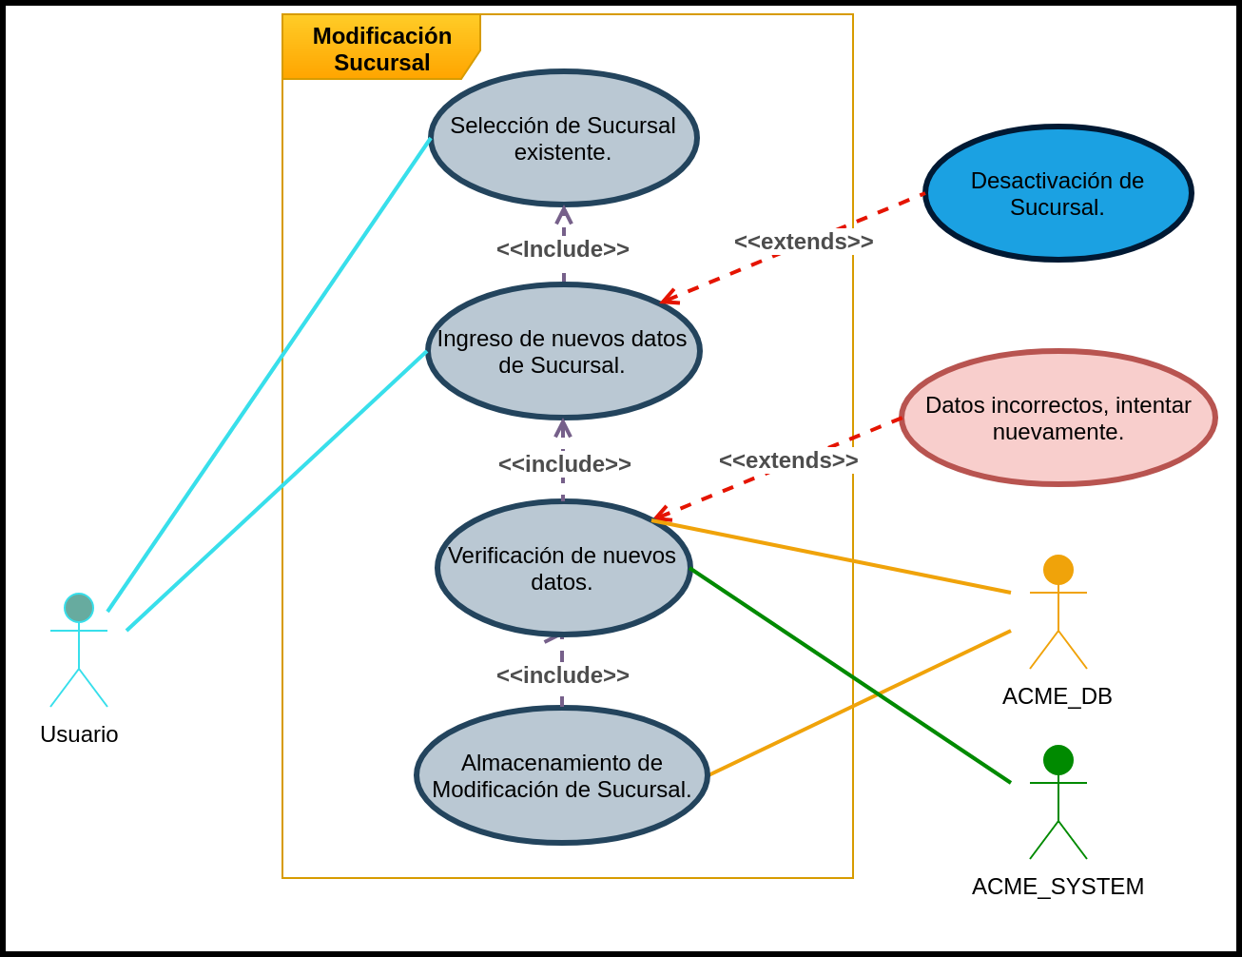

Desactivación Sucursal
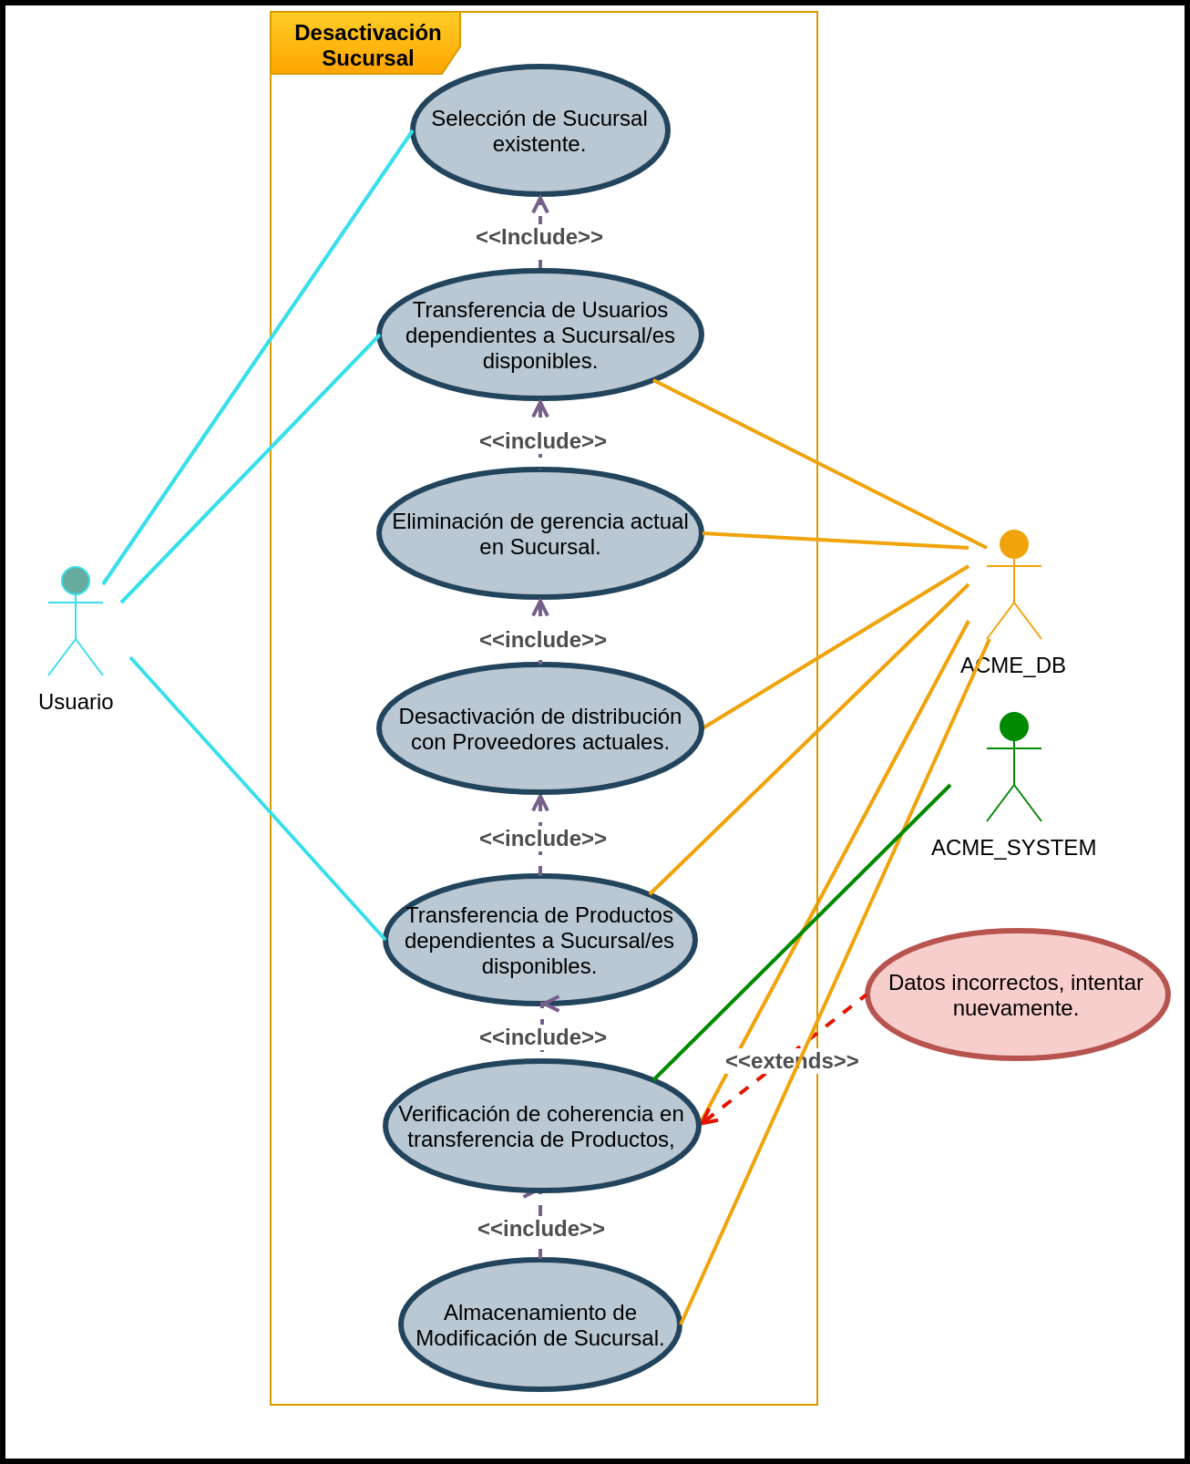
Asignación Existencia de Productos en Sucursal
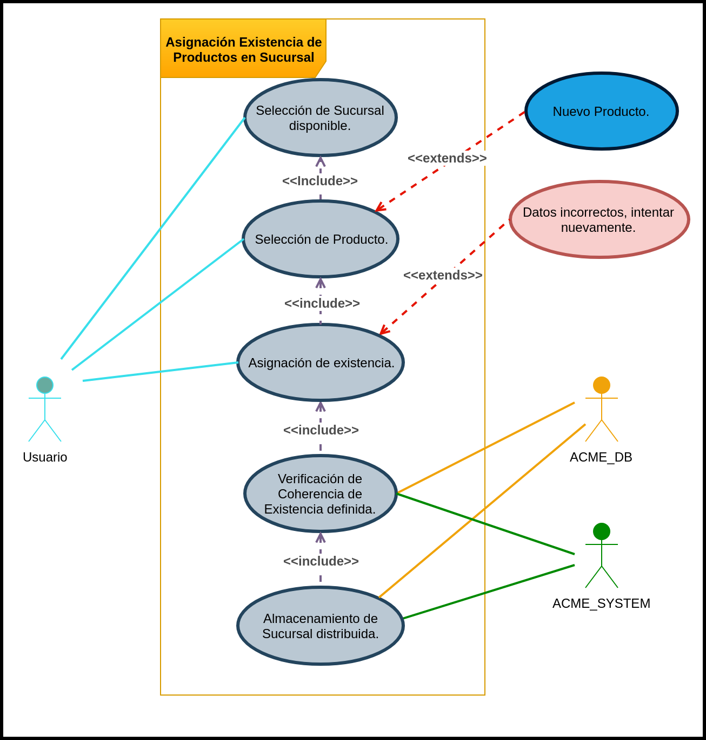

Nuevo Producto
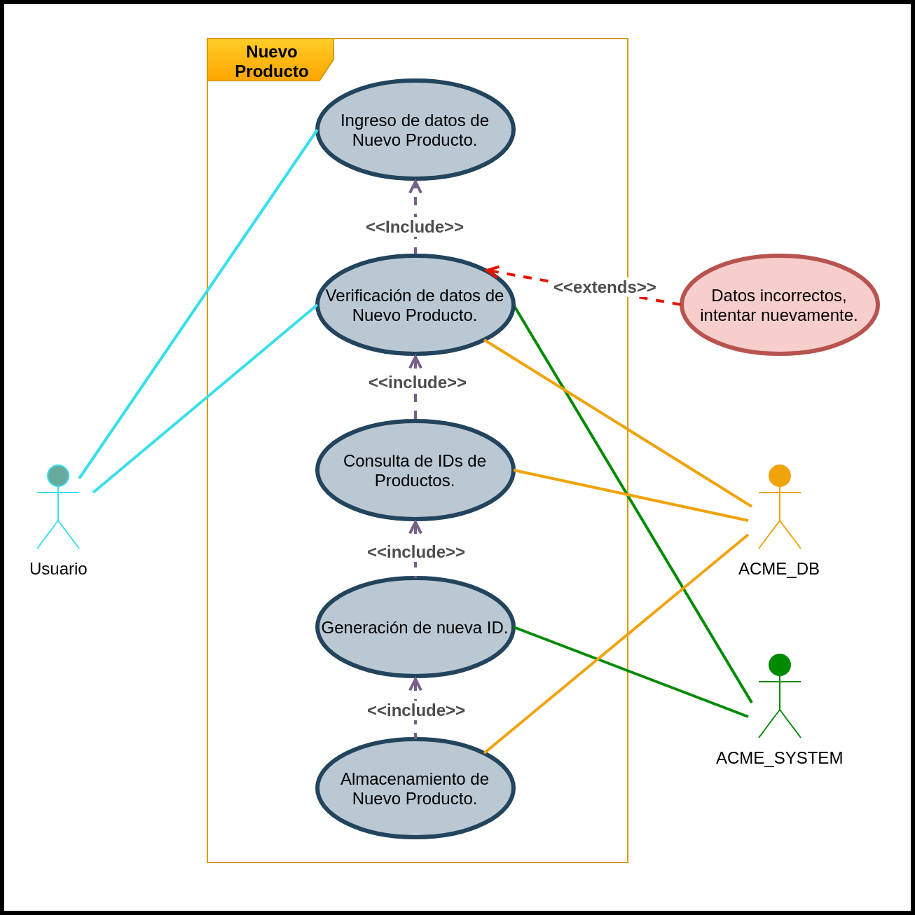

Modificación Producto
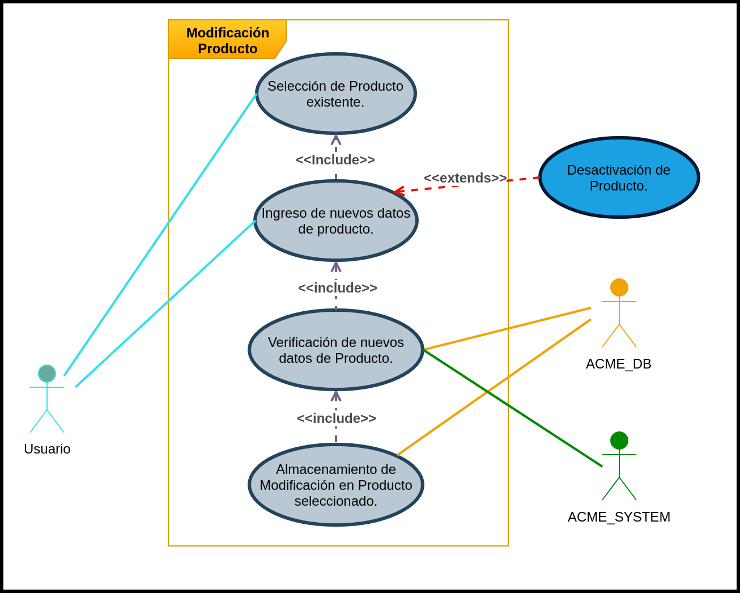

Nuevo Descuento
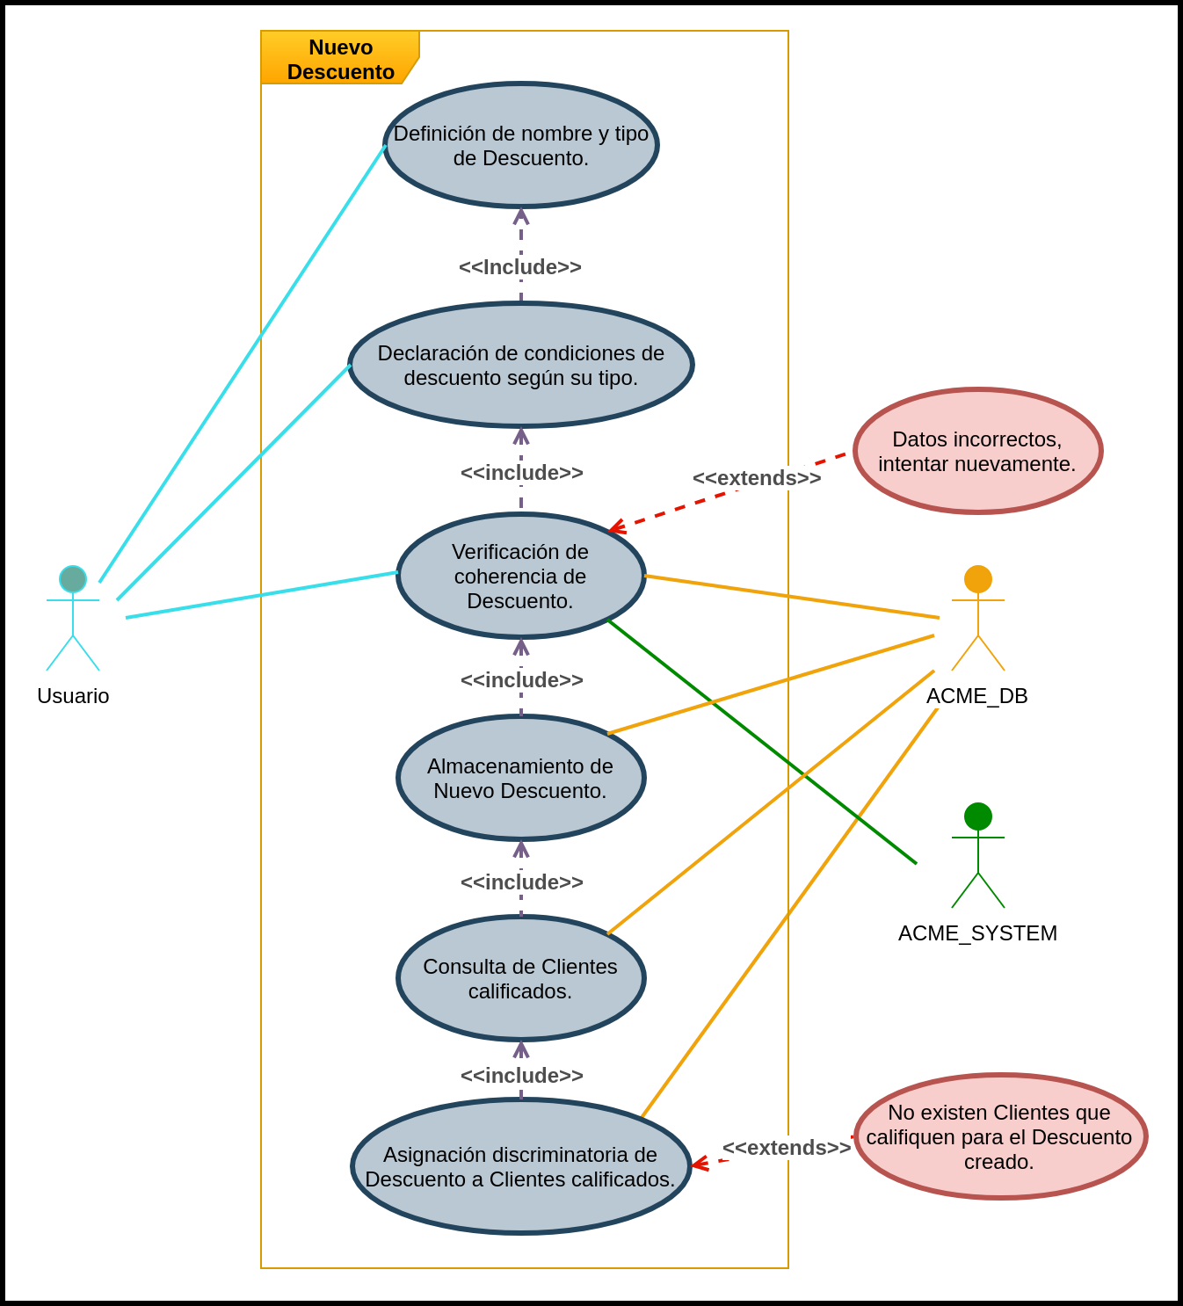
Modificación Descuento
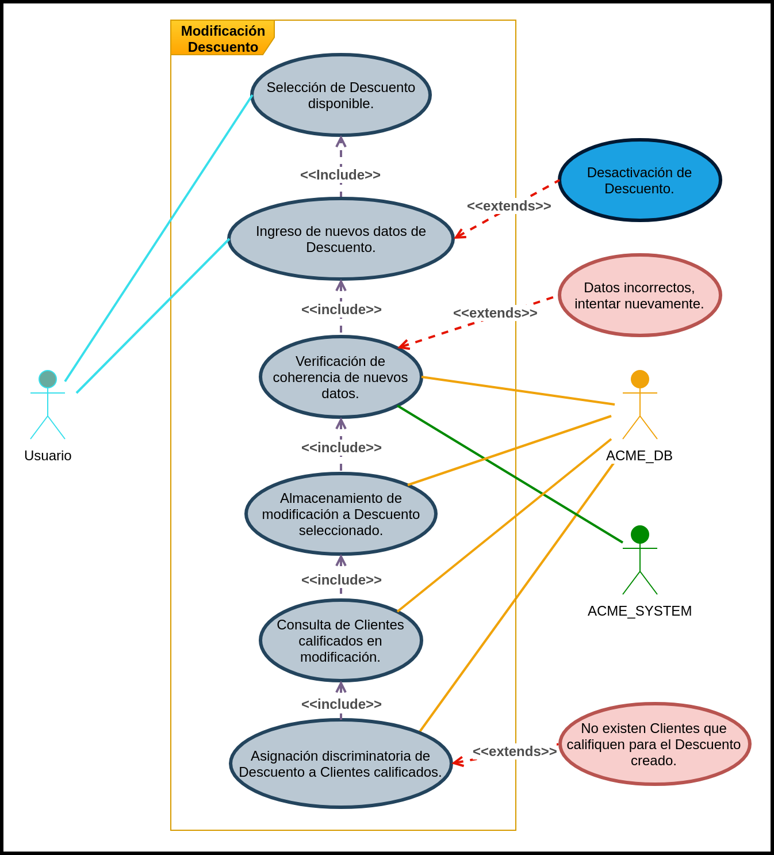
Nuevo Usuario
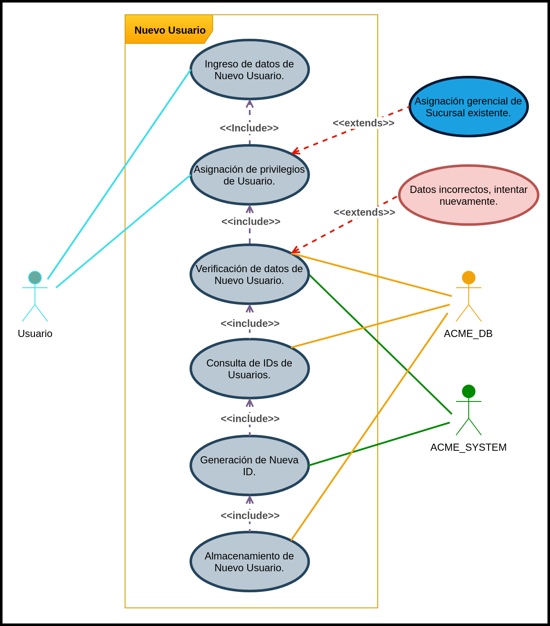
Modificación Usuario
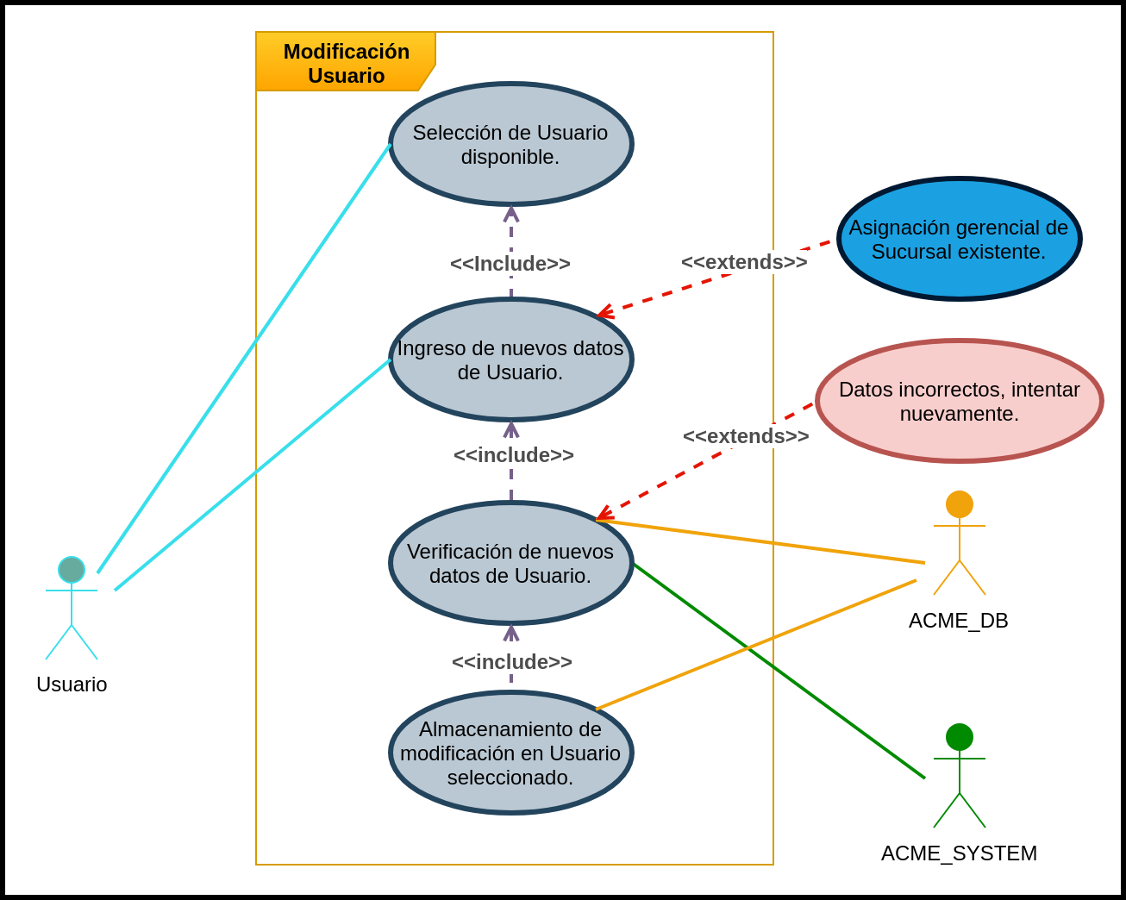

Nuevo Cliente
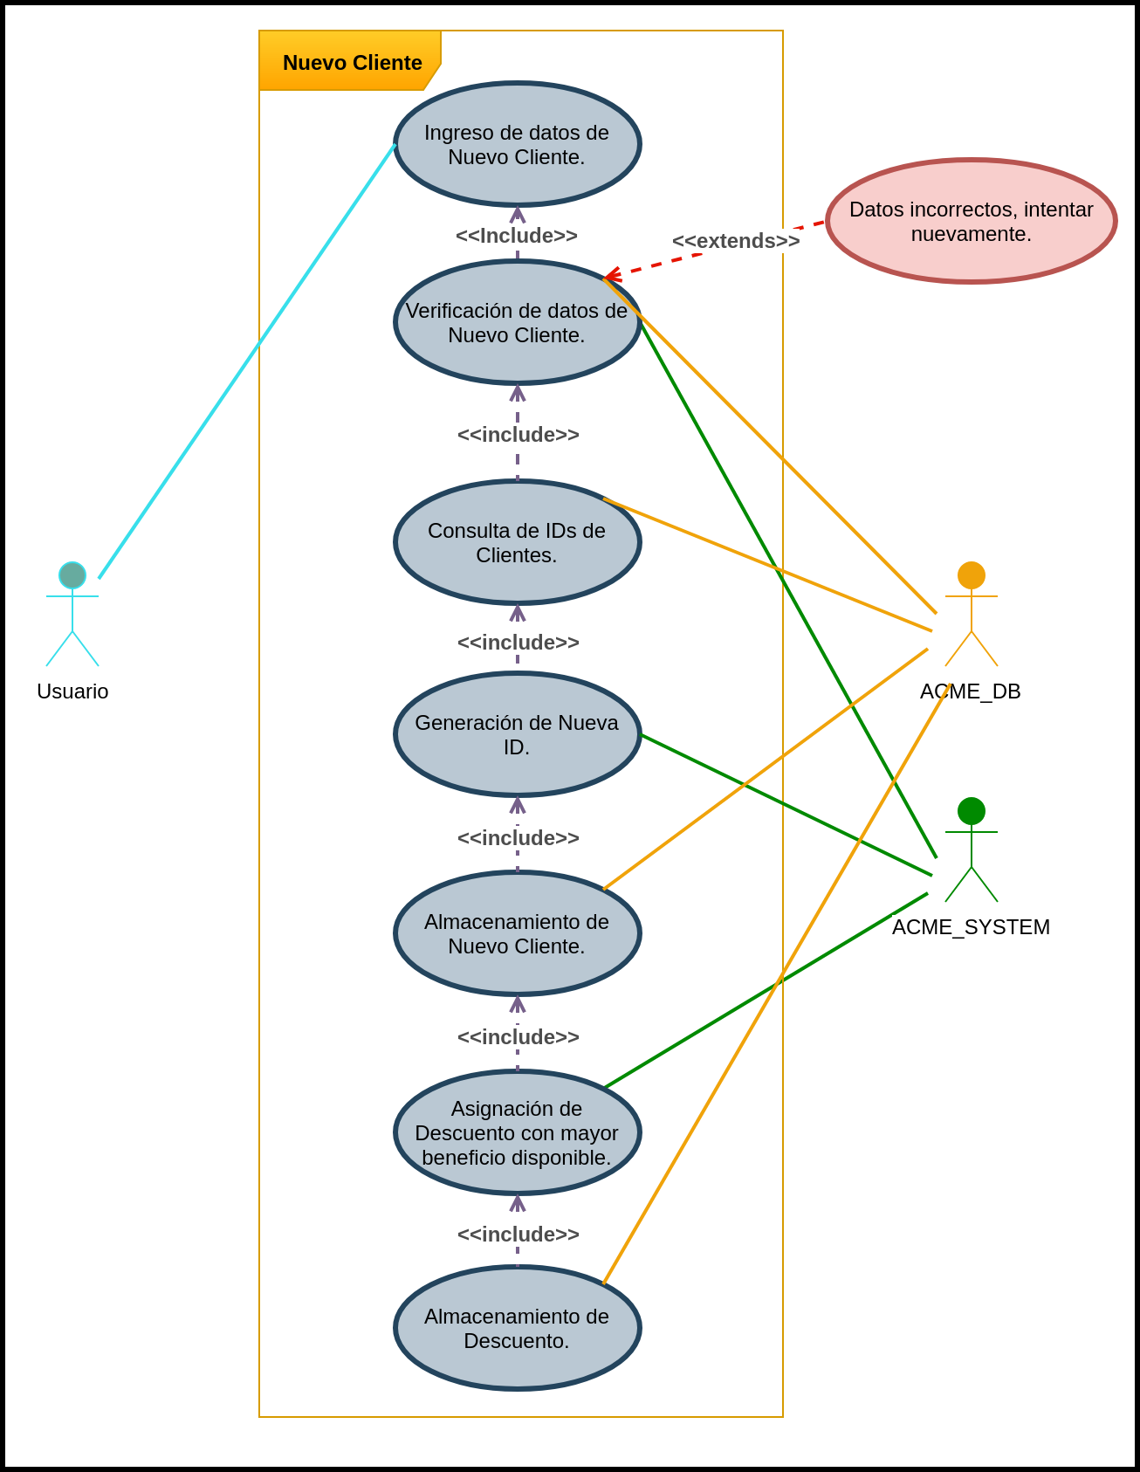
Modificación Cliente
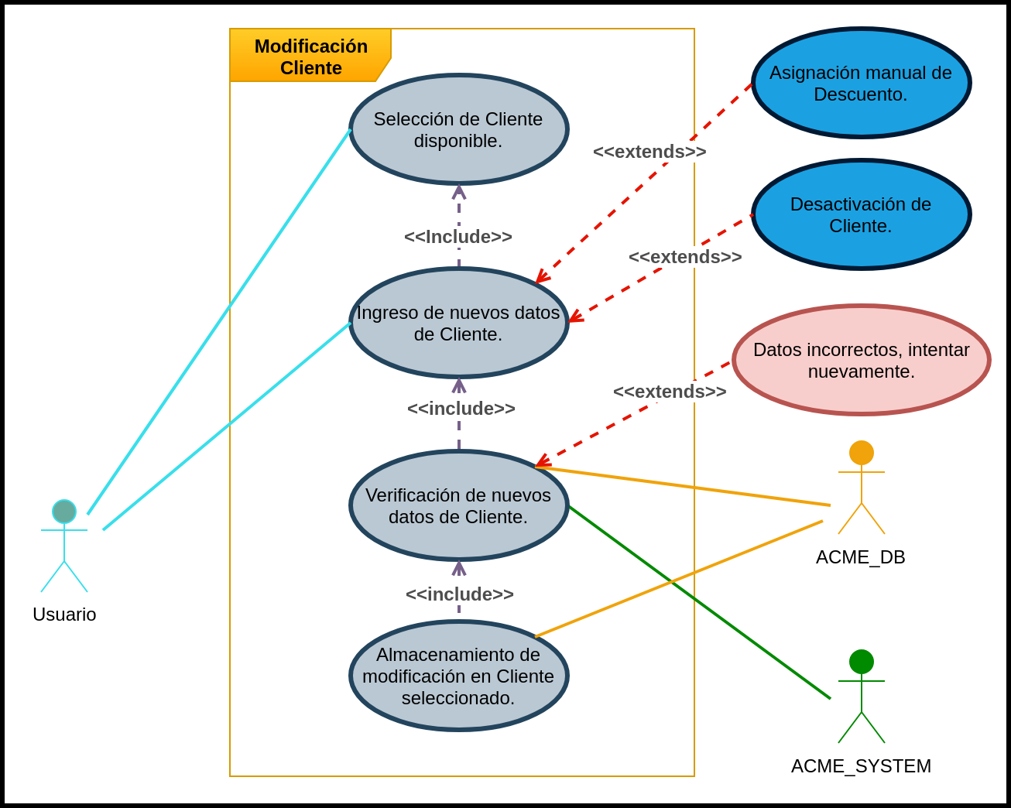

Nueva Compra
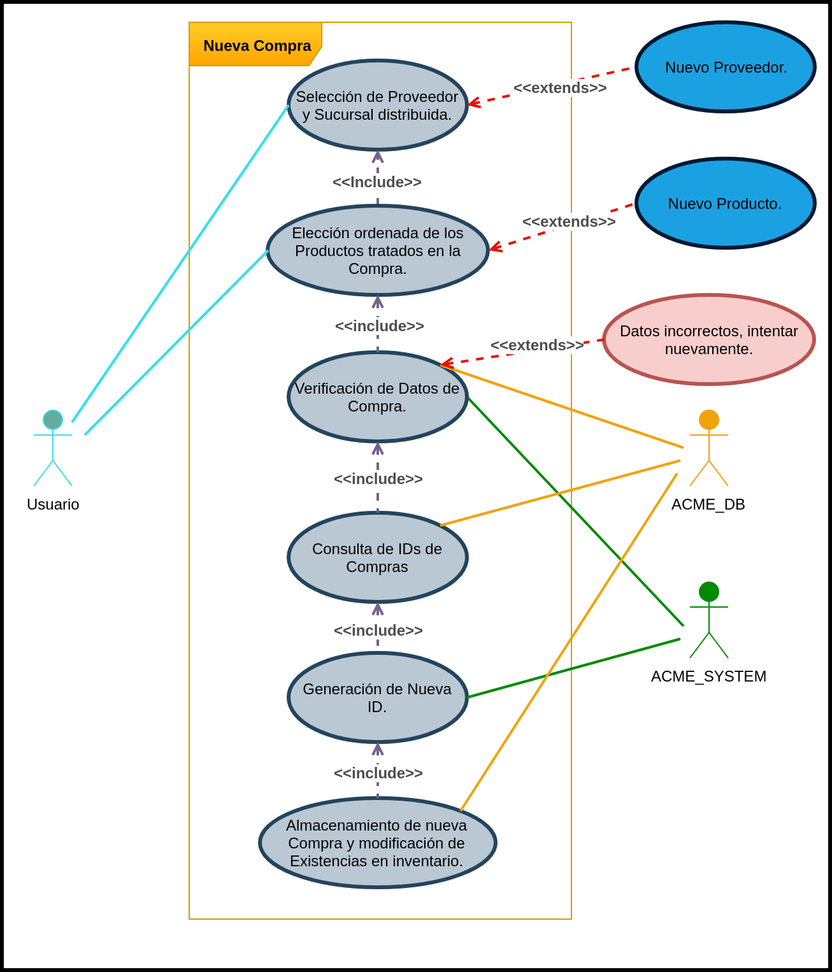
Nueva Venta


